**人事室預算系統需求說明**

系所秘書

人事室

員

單位年薪預算提列

確認資料

產生年度報表

兼任鐘點預算提列

資料正確

資料須調整

鐘點費預算提列

送出預算

兼任教師

超鐘點判定

確認資料能否移動?

核定通過

年度預算編列之系統流程圖

1. 網站基礎功能

|  |  |  |  |  |
| --- | --- | --- | --- | --- |
| 序 | 功能 | 需求描述 | 系統設計 | 估算費用 |
| 1.1 | 網頁介面 | 架設網站介面 | 設計登入、各功能、管理後台等網站頁面 |  |
| 1.2 | 資料庫設計 |  | 設計各儲存資料表格，目前預估計有(1)教職員；(2)單位年薪；(3)專任教師鐘點；(4)兼任教師鐘點；(5)授課鐘點表；(6)鐘點表；(7)健保校付；(8)公保/勞保校付；(9)退撫/勞退校付；(10)教師薪級表；(11)職員薪級表；(12)工友薪級表；(13)主管津貼表；(14)職工專業加給表；(15)登入帳號等 |  |
| 1.3a | 登入帳號 (與1.3b擇一) | 採用一般帳號登入 | 採用防駭方式登入帳號密碼，權限僅供系所秘書、管理者使用 |  |
| 1.3b | LDAP登入 (與1.3a擇一) | 採用LDAP登入 | 採用Web service方式呼叫資訊中心帳號權限，權限僅供系所秘書、人事室(管理者)使用。*註: 此作法將有勞人事室主任與資訊中心溝通，該系統將連結LDAP帳號之相關行政事務。 |  |
| 1.4 | 匯入舊資料 | 手動匯入舊資料 | 以人工方式，過濾及整理110學年度相關Excel檔，並轉為符合系統格式之資料表格。(**處理困難**) |  |

(二) 單位年薪預算明細-功能及需求

|  |  |  |  |  |
| --- | --- | --- | --- | --- |
| 序 | 功能 | 需求描述 | 系統設計 | 估算費用 |
| 2.1 | 匯入去年預算 | 匯入110學年預算作為新學年(111學年)資料 | 系統將自動匯入去年預算資料作為該年度資料，但俸點有增加的教職員，還必須系所秘書更改。 |  |
| 2.2 | 專任人員薪資預算設定 | 每學年專任基本預算編列 | 專任教職員新增、修改、刪除預算表功能，系統可依據職級俸點算出該年度各教職員(1)薪資預算、(2)主管津貼(其他津貼)、(3)健保校付、(4)公保/勞保校付、(5)退撫校付等金額。(**困難**)   * 專任公保依據每月俸點(基本薪資)計算公保保費、健保費與私校退儲校付金額，需預估12個月(一年)費用。 * 勞保人員依據每月所有薪資(含津貼)，預估勞保、健保、勞退校付金額，需預估12個月(一年)費用。 * 主管津貼、專任職工專業加給支給請依標準表。 |  |
| 2.3 | 主管津貼基本薪資設定 | 依據不同單位主管預設主管津貼費用 | 管理者可設定主管津貼金額，含新增、修改、刪除資料。 |  |
| 2.4 | 其他津貼設定 | 夜間津貼、工作津貼、子女補助 | 管理者可設定其他津貼金額，含新增、修改、刪除資料。 |  |

**註: 請注意目前需求僅包含 主管津貼與其他津貼的參數設定，並不包含勞保、健保、退撫的金額設定。若未來上述金額或保費有修正，則僅能改資料庫資料(透過系統維護單位)，不能直接透過系統來設定參數。若有意加入該設定功能，則可以加列2.5等需求。**

(三) 專任教師超鐘點計算-功能及需求

|  |  |  |  |  |
| --- | --- | --- | --- | --- |
| 序 | 功能 | 需求描述 | 系統設計 | 估算費用 |
| 3.1 | 匯入去年鐘點 | 匯入110學年鐘點作為新學年(111學年)資料 | 系統將自動匯入去年鐘點資料作為該年度資料。 |  |
| 3.2 | 專任教師鐘點預算管理 | 每學年鐘點預算資料編列 | 專任教師鐘點之新增、修改、刪除，系統會自動判斷(1)主管行政(減授)鐘點、(2)計算超鐘點金額。 |  |
| 3.3 | 設定主管身分管鐘點數 | 依據現有名單設定主管基本鐘點與超鐘點 | 管理者可設定主管行政鐘點數，含新增、修改、刪除資料。   |  |  |  |  |  |  | | --- | --- | --- | --- | --- | --- | | 職級 | 行政基本鐘點 | 行政減授鐘點 | 行政得超鐘點 | 行政加超鐘點 | 上限時數 | | 校長 | 0 | 0 | 16 | 0 | 16 | | 校牧 | 2 | 0 | 4 | 0 | 16 | | 副校長 | 2 | 0 | 4 | 0 | 16 | | 主任秘書 | 2 | 0 | 4 | 0 | 16 | | 主任 | 6 | 0 | 4 | 0 | 16 | | 學務長 | 4 | 0 | 4 | 0 | 16 | |  |
| 3.4 | 設定一般教師鐘點 | 依據職級設定基本鐘點 | 管理者可設定教師鐘點數，含新增、修改、刪除資料。   |  |  |  |  |  |  | | --- | --- | --- | --- | --- | --- | | 職級 | 行政基本鐘點 | 行政減授鐘點 | 行政得超鐘點 | 行政加超鐘點 | 上限時數 | | 教授 | 8 | 0 | 4 | 0 | 16 | | 副教授 | 9 | 0 | 4 | 0 | 16 | | 助理教授 | 9 | 0 | 4 | 0 | 16 | | 講師 | 10 | 0 | 4 | 0 | 16 | | 專案教學人員培儲型 | 10 | 0 | 4 | 0 | 16 | | 專案教學人員教學型 | 16 | 0 | 4 | 0 | 16 | | 講座教授 | 8 | 0 | 4 | 0 | 16 |  | |  |

鐘點計算方式:

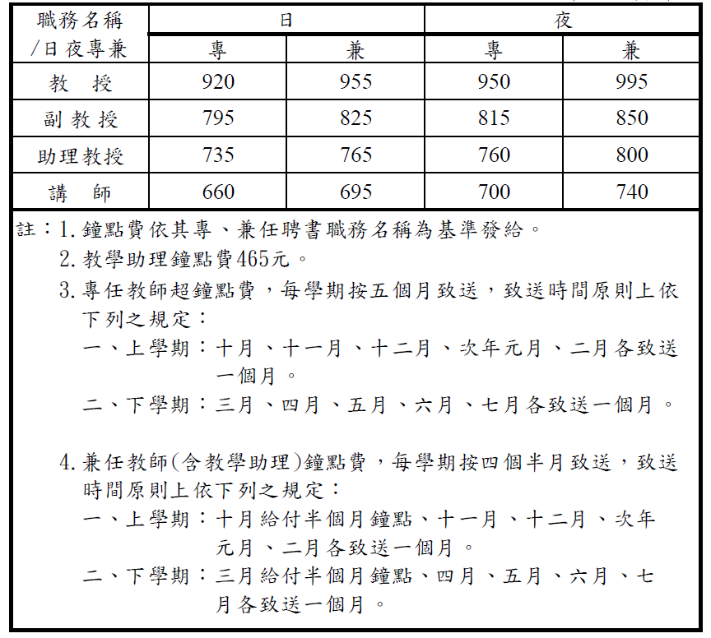

(四) 兼任教師鐘點計算-功能及需求

|  |  |  |  |  |
| --- | --- | --- | --- | --- |
| 序 | 功能 | 需求描述 | 系統設計 | 估算費用 |
| 4.1 | 匯入去年兼任鐘點 | 匯入110學年鐘點作為新學年(111學年)資料 | 系統將自動匯入去年鐘點資料作為該年度資料。 |  |
| 4.2 | 兼任教師鐘點 | 編列兼任鐘點預算 | 兼任教師鐘點之新增、修改、刪除，系統會自動判斷(1)鐘點金額、(2)勞保校付、(3)勞退校付金額。 |  |
| 4.3 | 特別鐘點費用設定 | 依據開課部別設定鐘點費 | 管理者可設定特定開課部別之鐘點數，含新增、修改、刪除資料。  若為下述專班，系統計算鐘點則另外設定。  專班鐘點表範例   |  |  |  | | --- | --- | --- | | 單位 | 教師級別 | 鐘點費 | | 哲學系碩士在職專班 | 教授 | 1600 | | 哲學系碩士在職專班 | 副教授 | 1600 | | 哲學系碩士在職專班 | 助理教授 | 1600 | | 哲學系碩士在職專班 | 講師 | 1600 | | 音樂學系碩士在職專班 | 教授 | 1600 | | 音樂學系碩士在職專班 | 副教授 | 1500 | | 音樂學系碩士在職專班 | 助理教授 | 1400 | | 音樂學系碩士在職專班 | 講師 | 1000 | | 音樂學系碩士在職專班(主修) | 教授 | 1200 | | 音樂學系碩士在職專班(主修) | 副教授 | 1100 | | 音樂學系碩士在職專班(主修) | 助理教授 | 1000 | | 音樂學系碩士在職專班(主修) | 講師 | 1000 | | 大眾傳播學研究所碩士在職專班 | 教授 | 1600 | | 大眾傳播學研究所碩士在職專班 | 副教授 | 1600 | | 大眾傳播學研究所碩士在職專班 | 助理教授 | 1600 | | 大眾傳播學研究所碩士在職專班 | 講師 | 1600 | |  |
| 4.4 | 兼任教師超鐘點判定 | 彙整全校所有鐘點檔案後，計算超鐘點費 | 當彙整全校資料後，此系統功能可判定是否有跨系兼任教師授課時數超鐘點的情形。若有，系統將重新自動計算各系 (1)鐘點金額、(2)勞保校付、(3)勞退校付金額。(**困難**)  系統將顯示調整金額之報告。 |  |

(五) 預算彙總表-功能及需求

|  |  |  |  |  |
| --- | --- | --- | --- | --- |
| 序 | 功能 | 需求描述 | 系統設計 | 估算費用 |
| 5.1 | 依據資料、欄位抓取學年總預算 |  | 系統可提供下述各科目類別，並產生對應的統計報表，包含數據與圖檔(圓餅圖、直方圖、折線圖擇一)。但由於統計報表需求數量不確定，目前暫以4張報表作為估價。 |  |

|  |  |
| --- | --- |
| 會計室單位科目類別 | 金額來源匯總欄位 |
| 101 | 專任教師、專案教師 |
| 102 | 兼任教師鐘點費 |
| 103 | 專任職員、專職約聘人員、工友 |
| 104 | 兼任主管、兼任約聘人員 |
| 109 | 兼任教學助理 |
|  |  |
| 年度保險金額統計表 | 對應欄位 |
| 102 | 勞保校付、勞健保校付、公保校付、公健保校付 |
| 104 | 勞保退休金 |
| 108 | 私校退儲校退校付額 |